IT行业薪酬变化及影响因素分析

**邵月阳**

大连理工大学 辽宁 大连 116000

[2196274686@qq.com](mailto:2196274686@qq.com)

**摘 要** 随着互联网应用进入生活的方方面面，为生活提供了越来越多的便利，社会对IT行业的关注度也因此越来越高；行业人才的供不应求使得IT专业人员的数量正在迅速的增长；而软件专业也由于其高薪、发展前景好等原因而成为近几年大热的专业之一。为了更加清楚明了地掌握近年来IT行业的薪酬变化趋势，研究人员通过查阅资料、深入的背景调查、以及查询国研网等专业网站的数据，对图表等数据做出整理和归纳，掌握了IT行业薪酬近十年内的总体上升的趋势以及发生变化的节点和原因；内容还包括IT行业的薪酬随着学历、地域、企业性质、供求关系、软件行业整体的发展等众多影响因素的变化分析结果，最后综合各方面的变化因素对IT行业薪酬的总体趋势做出了个人看法的总结。

**关键词：** 薪酬；IT；发展趋势；稳步增长；地域；学历；企业

**引 言** 大热的IT行业逐渐成为人们眼中的高薪行业，越来越多的人成为软件大军的一员；随之而来的也有或多或少的担忧：这个行业能否一直高薪？存不存在人员饱和？日后薪酬是否会降低？这个行业薪酬是什么样的变化情况？为具体了解IT行业的薪酬变化情况及原因，研究人员通过查询数据和翻阅论文做出以下分析。

行业总体发展

* 1. 稳步增长

进入21世纪以来，短短20年间，从微软发布Net Framework 1.0，到Facebook面世、区块链技术链的诞生，再到人工智能的发展[1]……IT行业取得的进步是前所未有的；以技术为主导带动行业和企业的发展、吸引技术人才并创造更大的价值，这种模式使得IT行业高速发展，企业数量逐渐增多（如图1所示），IT从业人员数量稳步增长（如图2所示）。由于行业大好，且发展迅速，需要不断吸引人才，从业人员的薪资水平也稳步提高（如图3所示）。

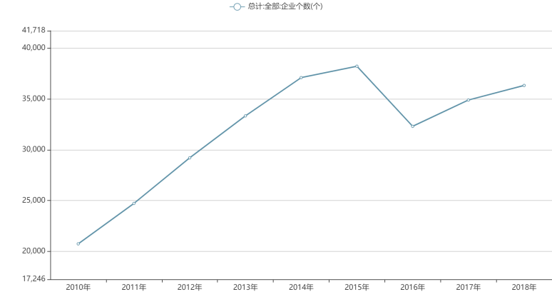

图1 2010年-2018年企业数量变化

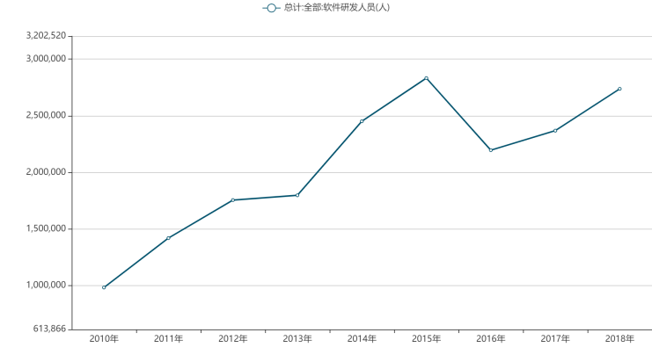

图2 2010-2018年研发人员数量变化

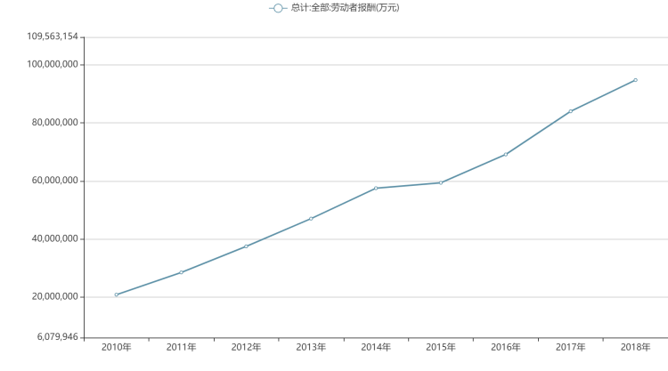

图3 2010-2018年劳动者报酬变化

但是由图中可以看出，IT行业的发展在2014年遇到了瓶颈，增速放缓；2015年国内A股暴跌，中国概念股不受美国投资者青睐，进入融资寒冬，企业数量减少；导致从业人员减少，薪酬多少也受到了影响，增长缓慢；但是与此同时，多家公司合并，经过组织架构的调整，最终形成BAT三大互联网公司的初格局，实现人们生活中的衣食住行问题。2016年，调整后的IT行业回暖，IT行业的发展也恢复到正常的步调。

* 1. 瓶颈期薪酬增长放缓

由此可见，行业发展情况必然会影响到该行业薪酬的变化。由三个表格的分析对比可知，2014-2015年为极少数IT行业薪酬增长放缓的年份，原因即为当时行业的资本寒冬期。

其他因素

* 1. 地域

像IT这种高新产业，大公司往往都在更发达的城市注脚：像北上广深杭等一线城市——这些城市的IT人才需求量大、薪酬较高且前景较好。

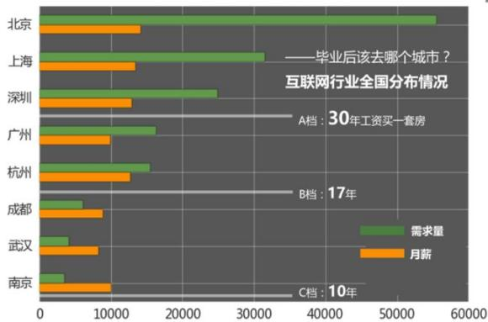

图4 不同城市IT行业需求量及月薪对比

如图4所示，可以看出互联网产业中，北京占据了将近三分之一的职业需求量；上文提到的北上广深杭城市的薪资水平基本持平[2]。

* 1. 企业性质

除此之外，企业性质也是影响薪酬的一大因素。

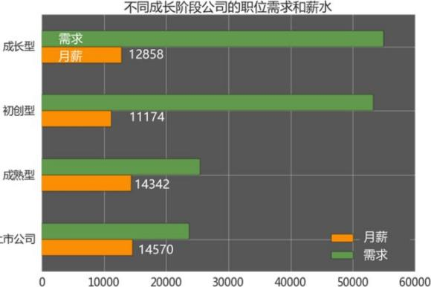

图5 不同类型企业IT行业需求量及月薪对比

总体来讲上市公司和发展成熟的公司需求量会有所减少，薪酬会更高更稳定；而处在初创阶段和成长阶段的公司对人才的需求量会更多，但是薪资给价偏低（如图5）。

* 1. 学历高薪酬高

虽然很多企业会强调个人能力，但是整体上的薪酬水平还是可以体现出一定的规律的：总体上IT行业的薪酬和学历成正比，学历越高，薪酬也越高。2008年北京中关村发布的学历与薪酬关系的调查报告显示，博士比本科生的薪酬多出一倍[3]，今天的IT行业仍然是这种现象，因为学历高代表着理论和实战经验都相对丰富。

未来趋势

* 1. 行业继续向好发展

如今IT行业发展越来越快，5G时代的到来、各种大数据云服务的完善等等，不断发展起来的大数据、人工智能、数据挖掘等等技术，以目前的趋势看仍然属于发展初期；此外，产业互联网的推动将持续全面地带动IT行业与产业领域的结合，这个过程会进一步打开新的价值空间，另一方面产业结构升级也会全面促进IT行业的发展，而且产业结构升级将是一个持续的过程[4]；软件产业收入占GDP比重逐年上升（如表1）[5]；很多新的方向，例如智能家居、车联网等技术的发展对技术人才的需求依旧逐渐增加，各种技术的不断更新换代更加需要技术人才的不断涌入。

表1 近三年软件业务收入占GDP比重和增长百分点

|  |  |  |
| --- | --- | --- |
|  | 占GDP比重 | 较上年增长百分点 |
| 2018-2019年度 | 7.0% | 0.4 |
| 2019-2020年度 | 7.2% | 0.2 |
| 2020-2021年度 | 8.0% | 0.8 |

* 1. 薪酬居高不下

市场的供求关系对IT行业薪酬有很大的影响。IT公司的人才需求量仍然是逐年上涨，那么从业人员的薪酬就不会降。虽然近几年从事IT行业的人员增多，但是由于其高速发展，各种岗位上的空缺依旧很大，从图2中可以发现，薪酬仍然是不断地稳步上涨。

**结论**

横向来看，IT行业的薪酬水平受行业的总体发展趋势、地域、就业的企业性质、自身学历等诸多因素的影响；纵向来看，IT行业发展稳定，且仍有很大的新技术潜力，且人才需求仍然是缺口，行利润高，所以短期内IT行业薪酬仍然会继续增长，但是可能增速会有所放缓。在调查研究方面，由于IT行业薪酬受各种因素影响，缺乏综合的数据整理，所以在研究薪酬变化需要各项综合比较来看。

**参考文献**

1. 程序人生. 一口气读懂 80 年 IT 发展史.(2019-01-30)

<https://blog.csdn.net/csdnsevenn/article/details/86710211>

1. FerventDesert. 互联网行业薪酬数据分析(2016-03-31)

<https://www.it610.com/article/5025235.htm>

[3] 北京中关村.[《软件工程师》](http://qikan.cqvip.com/Qikan/Search/Index?key=J=%e8%bd%af%e4%bb%b6%e5%b7%a5%e7%a8%8b%e5%b8%88&from=Qikan_Article_Detail" \o "软件工程师)  2008年第6期 6

[4] 刘俊明. IT行业未来10年到20年技术发展方向会是什么？

<https://www.zhihu.com/question/24222456/answer/887689164>

1. 国研网. 2018-2019年度软件行业市场竞争趋势及投资战略分析报告

<http://d.drcnet.com.cn/eDRCnet.common.web/reportDetail.aspx?docid=5450854&leafid=26228&chnId=6537&version=dReport>

2019-2020年度软件行业市场竞争趋势及投资战略分析报告

[http://d.drcnet.com.cn/eDRCnet.common.web/reportDetail.aspx?docid=5796386&leafid=26228&chnId=6537&version=dRepor](http://d.drcnet.com.cn/eDRCnet.common.web/reportDetail.aspx?docid=5796386&leafid=26228&chnId=6537&version=dReport)

[t](http://d.drcnet.com.cn/eDRCnet.common.web/reportDetail.aspx?docid=5796386&leafid=26228&chnId=6537&version=dReport)2020-2021年度软件行业市场竞争趋势及投资战略分析报告

<http://d.drcnet.com.cn/eDRCnet.common.web/reportDetail.aspx?chnid=6537&leafid=26228&docid=6132734&uid=90060801&version=dReport>